COLÉGIO EDIM 2025

1º ANO

|  |  |
| --- | --- |
| **QTD** | **MATERIAL ESCOLAR** |
| 500 | FOLHAS DE SULFITE A4 REPORT/CHAMEX |
| 1 | CADERNO CALIGRAFIA CAPA DURA LINHA KIDS |
| 1 | CADERNO QUADRICULADO CAPA DURA LINHA KIDS |
| 1 | CADERNO BROCHURÃO AZUL CAPA DURA 100 FOLHAS |
| 2 | CADERNOS BROCHURA PEQUENO 50 FOLHAS |
| 1 | ESTOJO |
| 1 | PACOTE DE LUMI PAPER A4 |
| 1 | BLOCO DE COLOR SET A4 |
| 3 | BLOCOS DE CANSON A4 BRANCO 140G |
| 1 | CAIXA DE LÁPIS DE COR |
| 1 | CAIXA DE CANETAS HIDROGRÁFICAS |
| 1 | CAIXA DE GIZ DE CERA |
| 6 | LÁPIS PRETOS |
| 4 | BORRACHAS BRANCAS |
| 30 | SAQUINHOS OFÍCIO TRANSPARENTES GROSSOS |
| 2 | COLAS BRANCAS LÍQUIDAS |
| 2 | APONTADORES COM DEPÓSITO |
| 1 | PINCEL Nº14 CHATO |
| 1 | CAIXA DE GUACHE 12 CORES |
| 1 | MASSA DE MODELAR 12 CORES **ACRILEX/UTI-GUTI** |
| 1 | RÉGUA 15 CM ACRIÍLICA |
| 1 | CANETA PARA RETROPROJETOR |
| 2 | ETIQUETAS FOLHA INTEIRA BRANCA |
| 1 | POTE DE GLITER |
| 1 | TESOURA SEM PONTA |
| 50 | SAQUINHOS DE 18X25 CELOFANE |
| 3 | COLAS BASTÃO **20G** |
| 2 | DUREX COLORIDO |
| 1 | PACOTE DE BEXIGA Nº9 COM 50 UNIDADES |
| 5 | CARTELAS DE ADESIVOS |
| 1 | ABACO-100 CONTAS |
| 1 | PACOTE DE PALITO DE CHURRASCO |
| 1 | ALFABETO MÓVEL E UM POTE PARA GUARDÁ-LO |
| 2 | FITAS CREPE GROSSA |
| 1 | ROLO DE FITA CETIM 7X10 AMARELO |

|  |  |
| --- | --- |
| 2 | PASTAS POLIONDAS FINAS AZUL |
| 1 | PACOTE DE PREGADOR |
| 1 | ROLO DE BARBANTE |
| 2 | ROLOS DE DUPLA FACE |
| 1 | ROLO DE DUREX GROSSO |
| 1 | ROLO DE DUREX FINO |
| 1 | FITILHO |
| 10 | ENVELOPES BRANCO A3 (NÃO ETIQUETAR) |
| 1 | BLOCO DE PAPEL MOLDURA |
| 2 | LASTEX |
| 2 | METALOIDE |
| 1 | NOVELO DE LÃ ( AZUL / VERDE) |
| 10 | COLA QUENTE GROSSA |
| 1 | ALGODÃO BOLINHA BRANCO |
| 1 | PACOTE DE PERFEX |
| * 2 | PAPEL CREPOM (VERDE / AZUL) * |
| * 2 | FOLHAS DE COLORSET (AMARELO / VERDE ) * |
| * 4 | FOLHAS DE PAPEL LAMINADO (DOURADO / PRATA) * |
| * 6 | FOLHAS DE EVA COM GLITER (PRATA /DOURADO) * |
| * 6 | FOLHAS DE EVA ( VERMELHO/AZUL) * |
| * 1 | METRO CONTACT TRANSPARENTE * |
| * 3 | METROS INTEIROS DE TNT ROXO * |
| * 2 | FOLHAS DE PAPEL KRAFT * |
| * 2 | CARTOLINAS BRANCAS * |
| 1 | CAIXA DE COTONETES |
| 1 | TOALHINHA DE MÃO |
|  |  |
|  | **MATERIAL DE HIGIENE** |
| 3 | CAIXAS DE LENÇO DE PAPEL |
| 1 | ÁLCOOL GEL PARA AS MÃOS |
| 1 | DIPIRONA EM GOTAS |
| 100 | COPOS DESCARTÁVEIS |
| 8 | ROLOS DE PAPEL HIGI. P/USO EM SALA DE AULA |
| 1 | PACOTE DE BAND-AID |
| 1 | GARRAFA PARA ÁGUA SQUEEZE |
| 1 | ESCOVA DENTAL E CREME DENTAL ( PARA OS ALUNOS DO INTEGRAL) |

TODOS OS OBJETOS DEVERÃO TER O NOME DO ALUNO(A)

AS MARCAS SUGERIDAS APRESENTAM QUALIDADE E DURABILIDADE E SÃO APENAS SUGESTÕES. OS ALUNOS DEVERÃO TRAZER UM ATESTADO MÉDICO PARA A PRÁTICA DE ATIVIDADES FÍSICAS.

*AS FOLHAS NÃO DEVEM VIR ENROLADAS

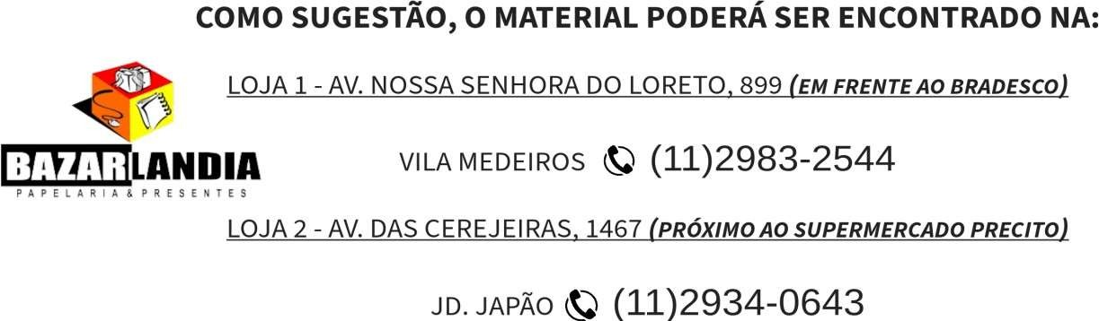ENTREGA DE MATERIAIS - 21 e 22 de Janeiro de 2025 RESPEITEM A DATA ESTIPULADA